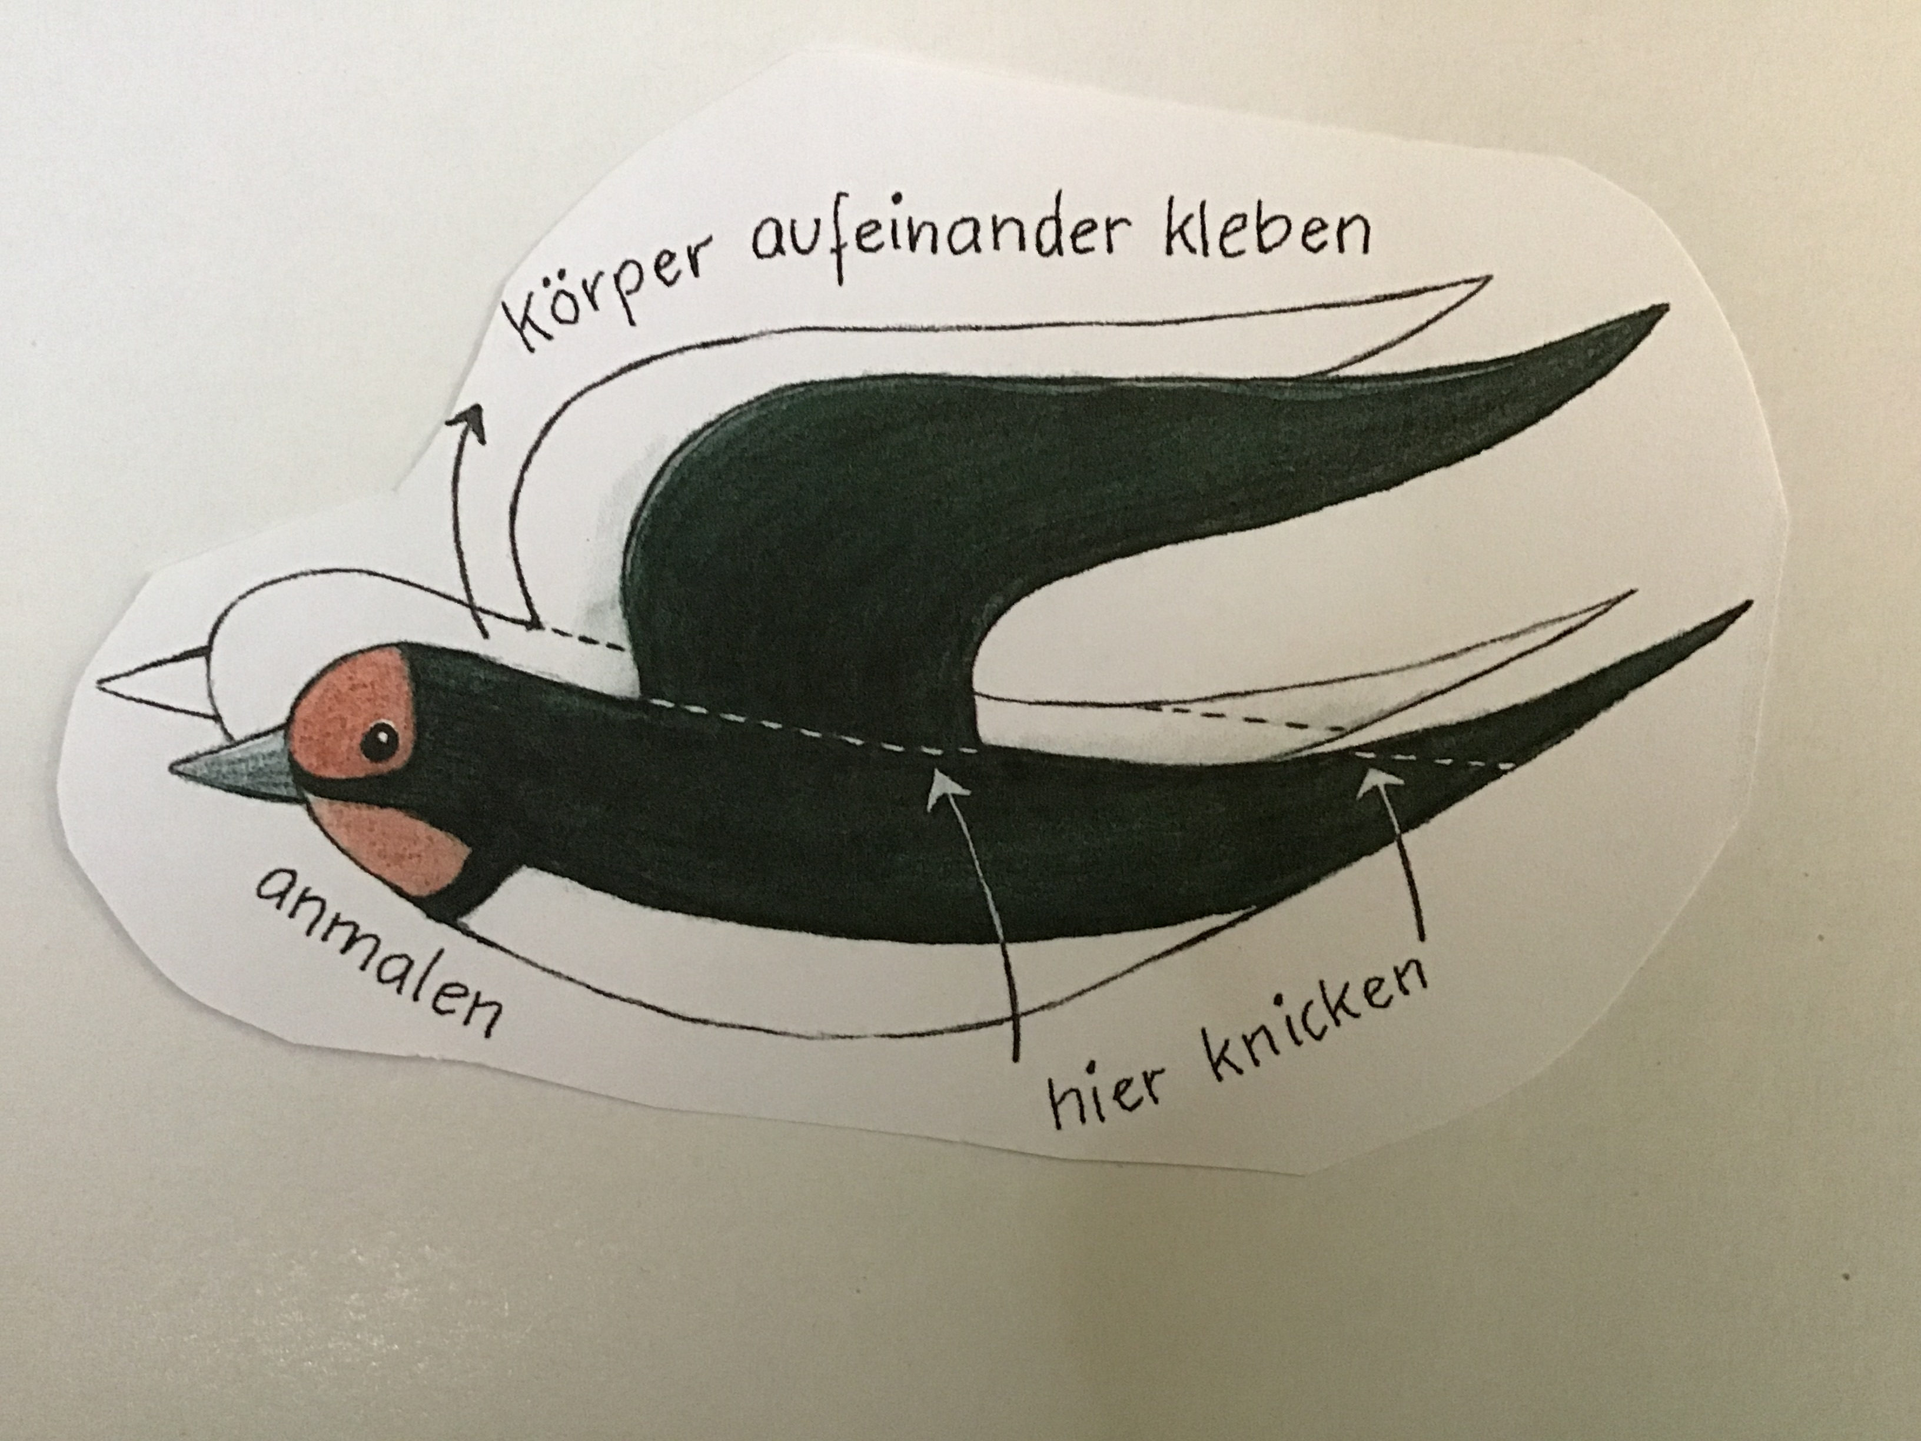
Wir basteln eine Schwalbe

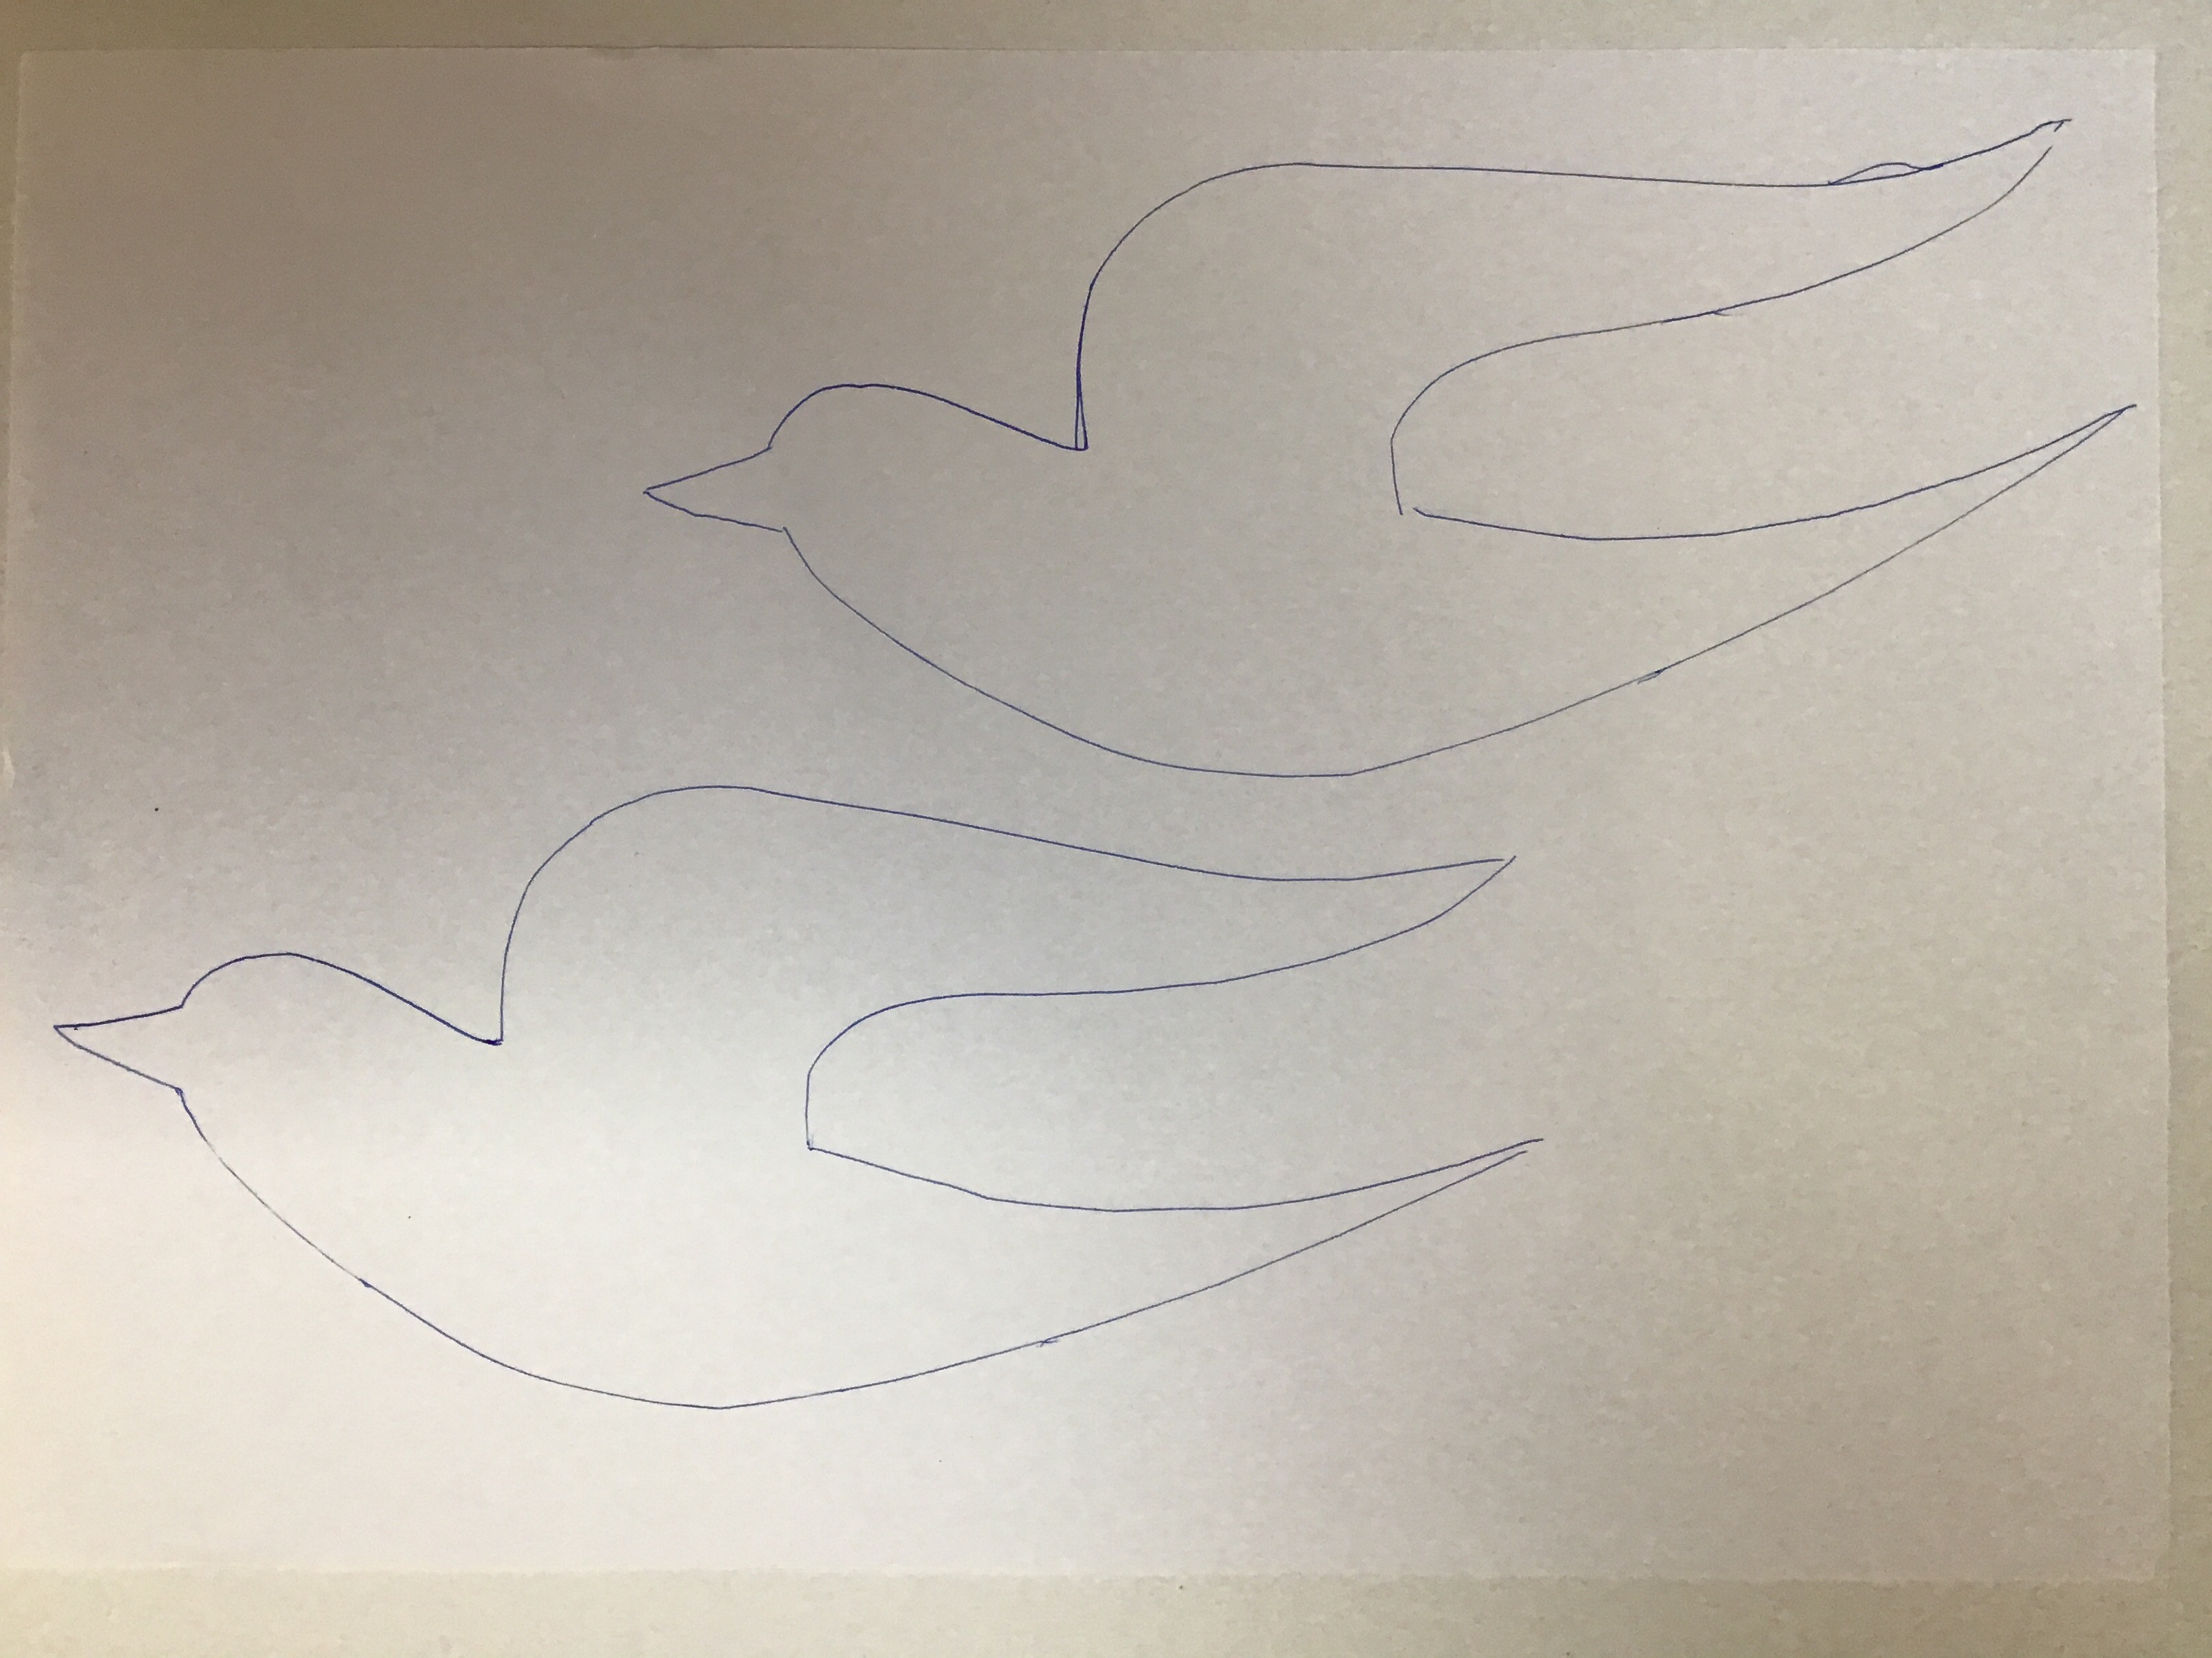
Die Schwalbenform zweimal auf Papier übertragen,ausschneiden und beidseitig anmalen.
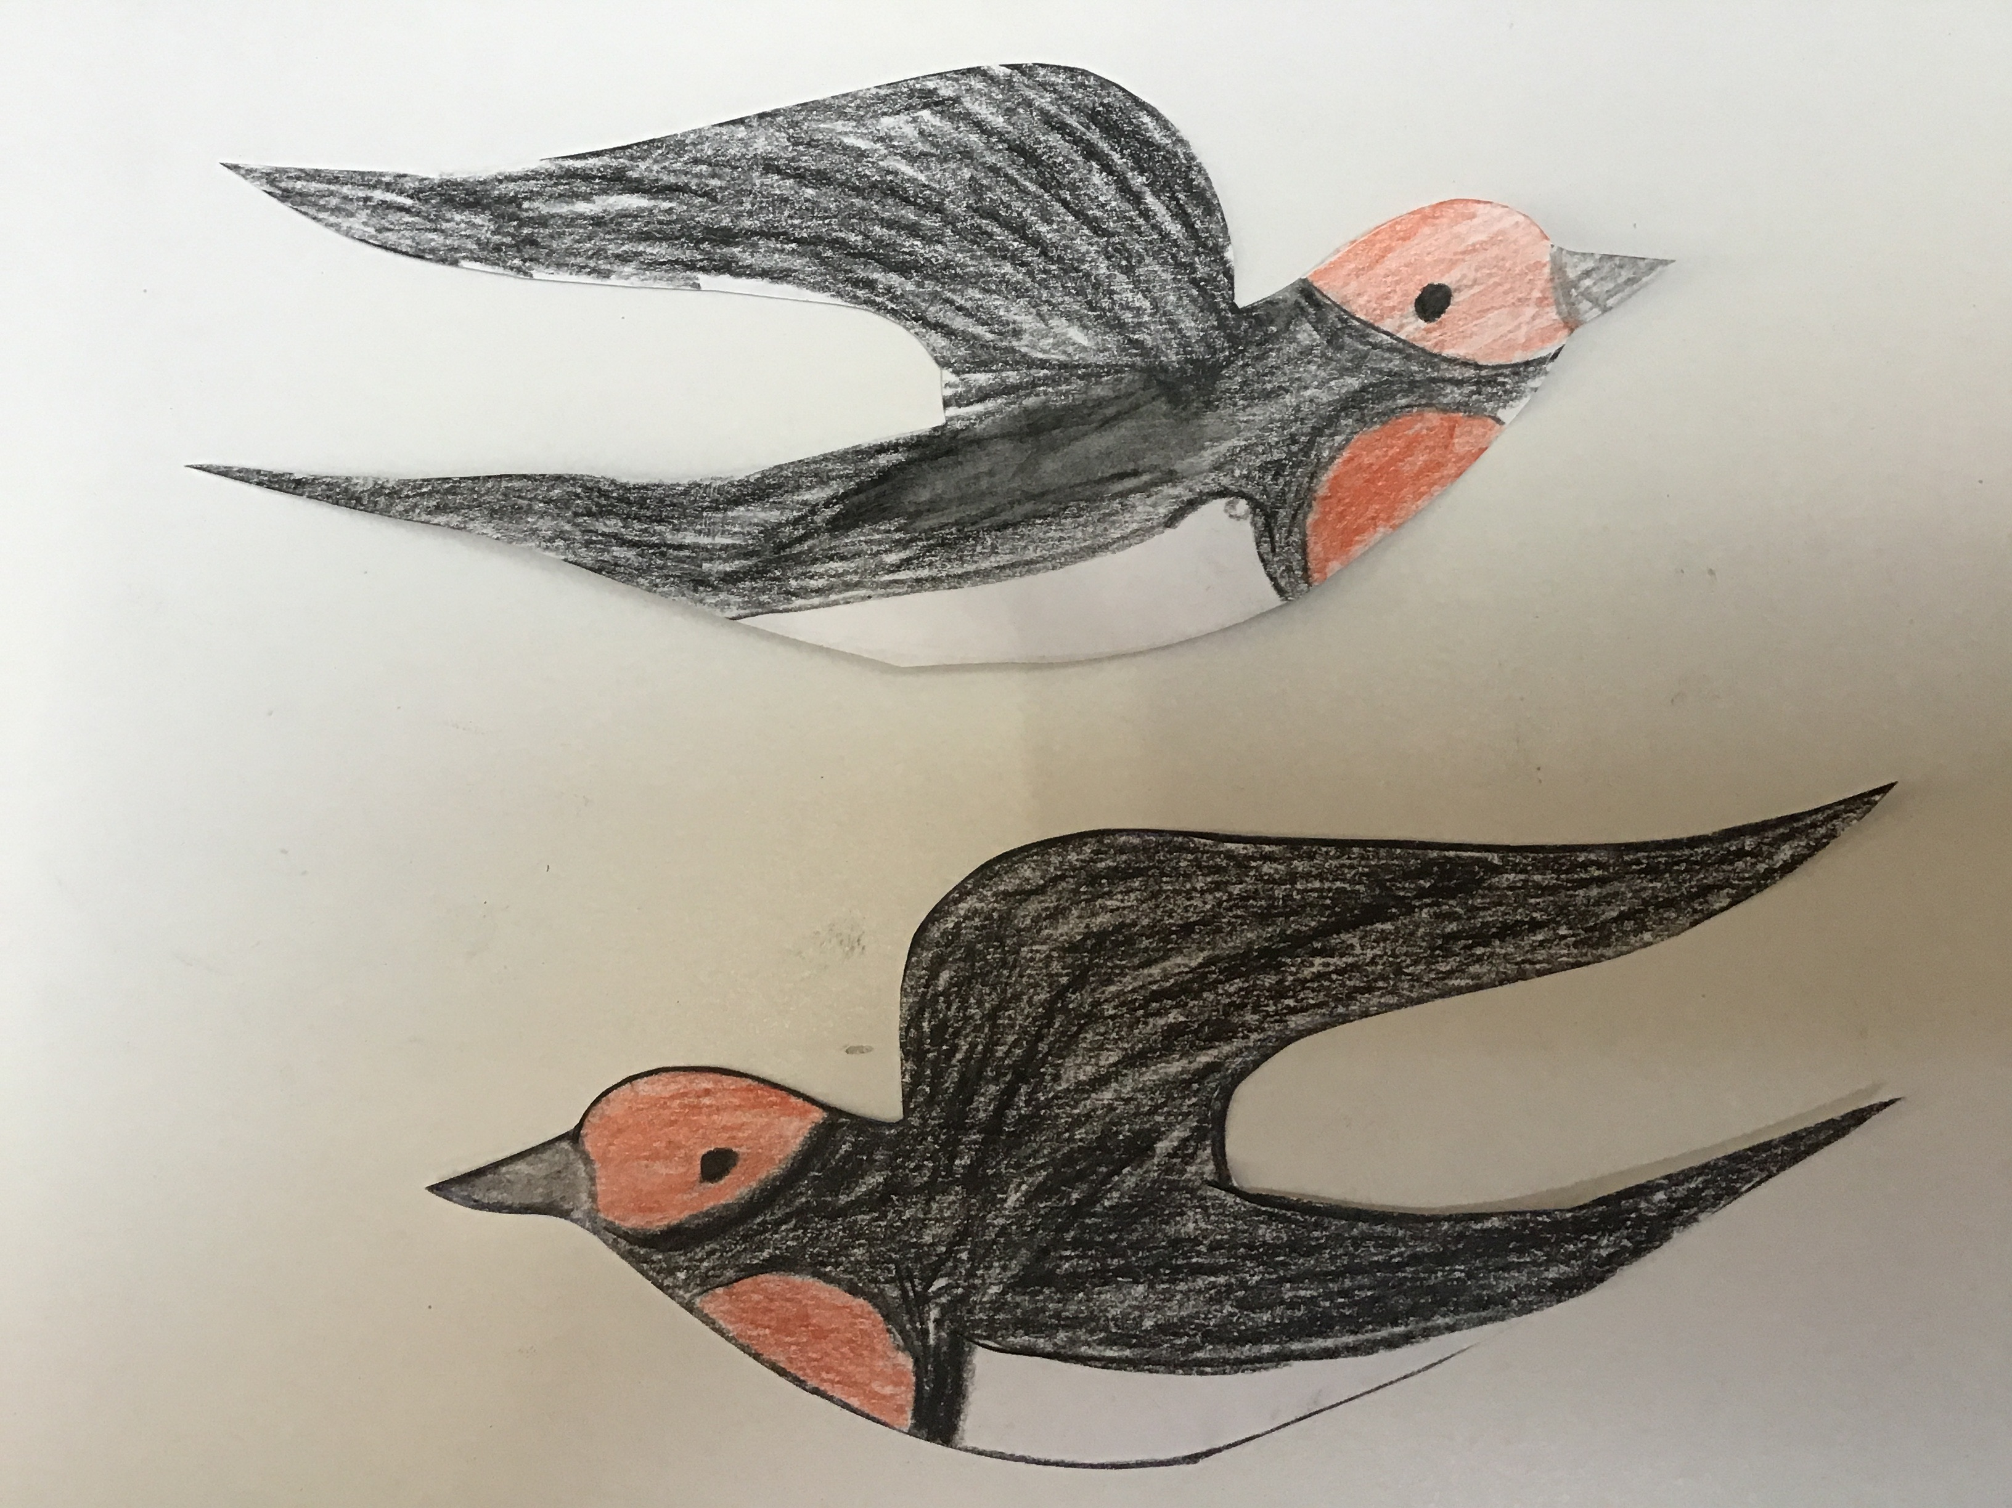
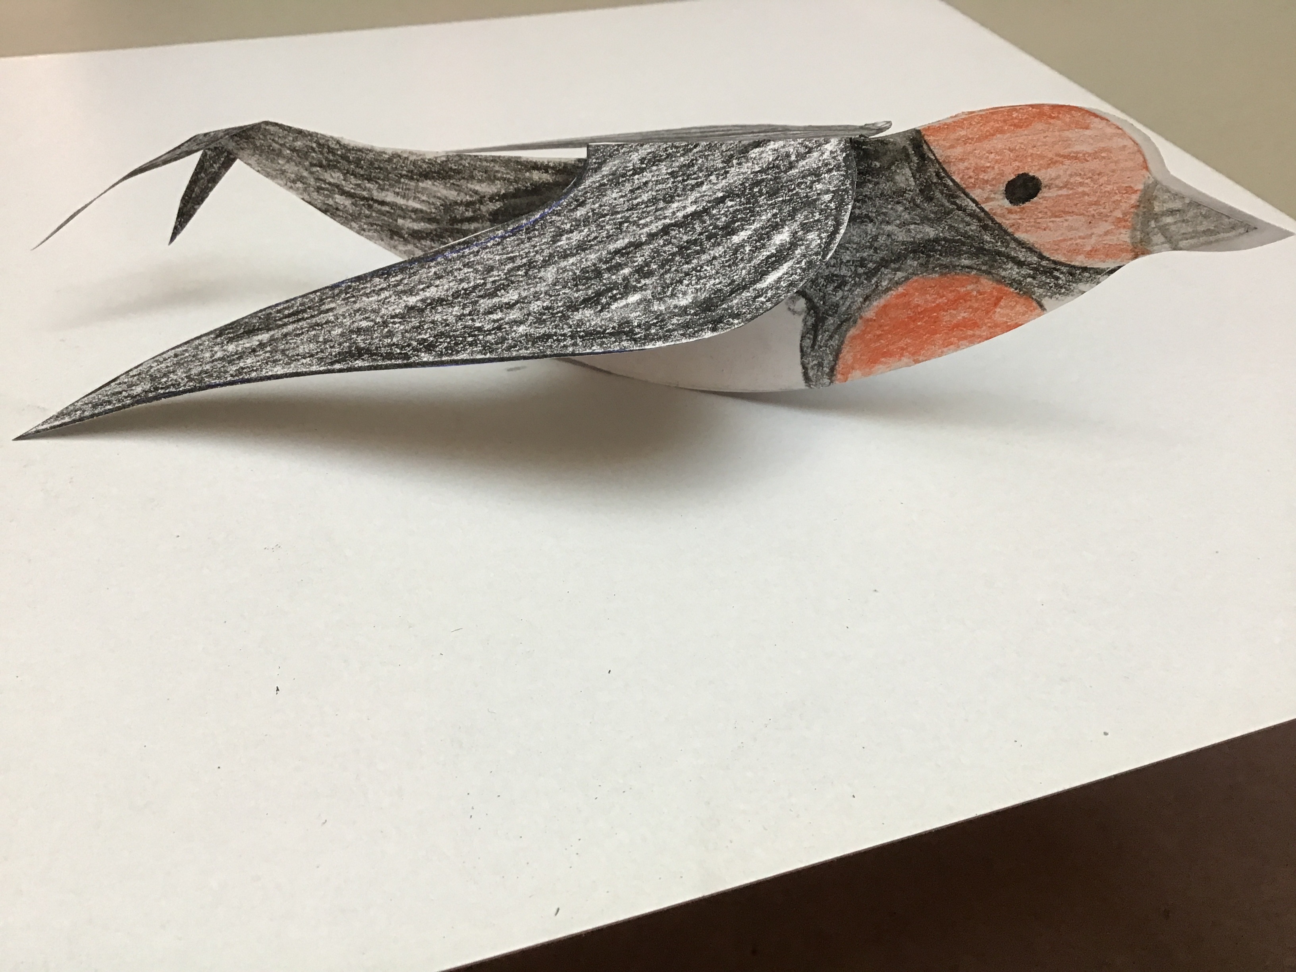
Die Körper bis auf die Flügel zusammenkleben und die Flügel auseinander biegen.

Nun kann Deine gebastelte Schwalbe los fliegen!

